**SALESFORCE – IMPORTACIÓN DE DATOS**

Abrimos navegador Google Chrome



Ingresamos la url del salesforce <https://telefonicab2b.my.salesforce.com> o seleccionar icono iniciar sesión.



Ingresamos las credenciales

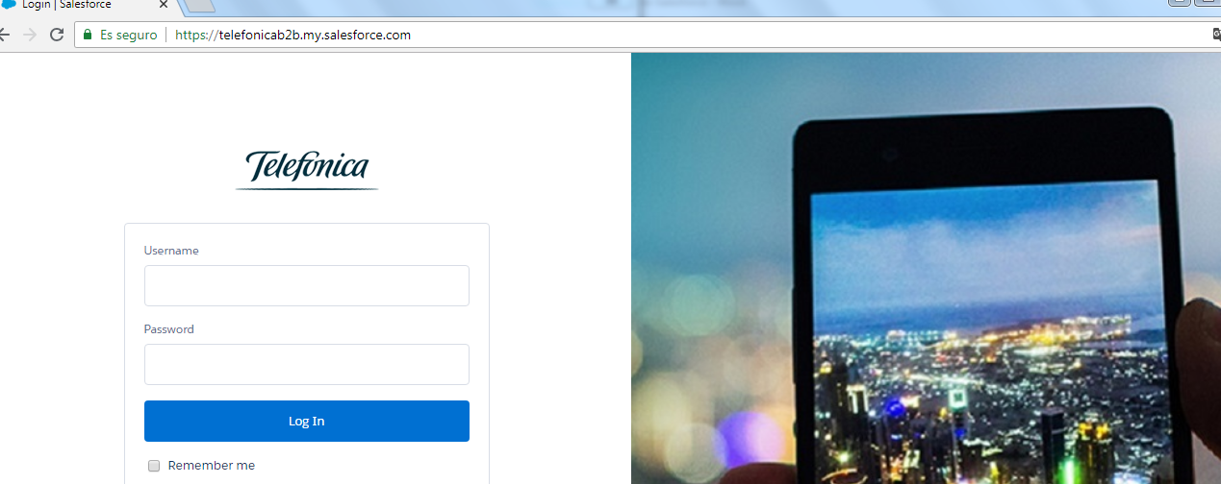

Nos muestra la página de inicio

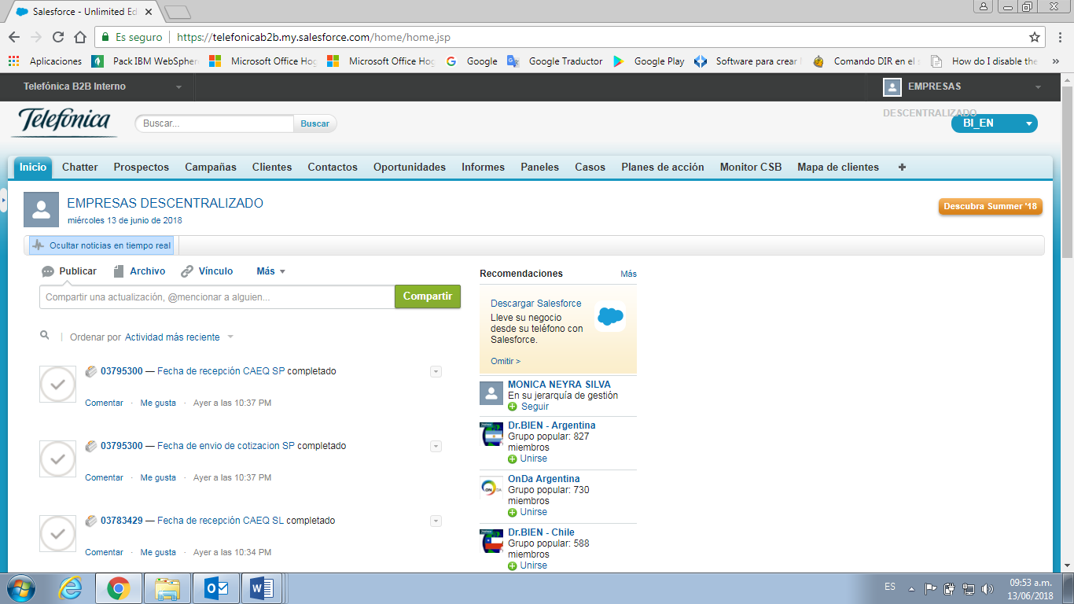

Seleccionar informes



Nos aparece lo siguiente,

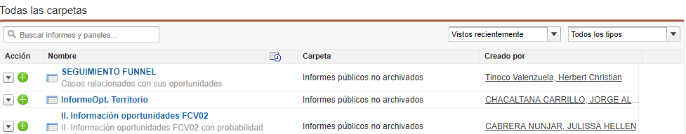

En Buscar Informes Ingresamos “REPORTE ING PREVENTA TLCR tgestiona” , si nos muestra uno o mas de uno con el mismo nombre “Seleccionar” el que este como la imagen.

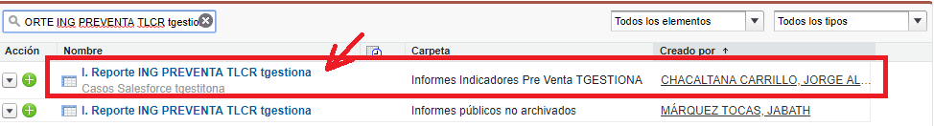

Seleccionar el boton en “Accion”



Seleccionar “Exportar”

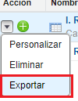

Nos muestra lo siguiente:

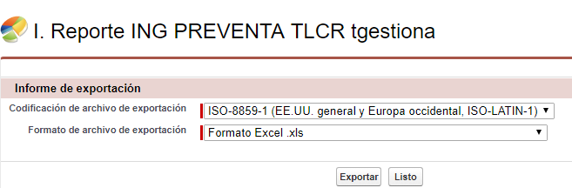

En Codificacion de archivo lo dejamos los valores por defecto.

En Formato de archivo seleccionamos “Delimitado por comas .csv”

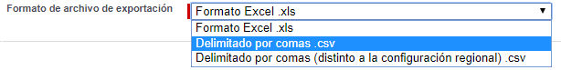

Seleccionar boton “Exportar”



Abrimos el archivo .csv que se descargo.



Tenemos lo siguiente:

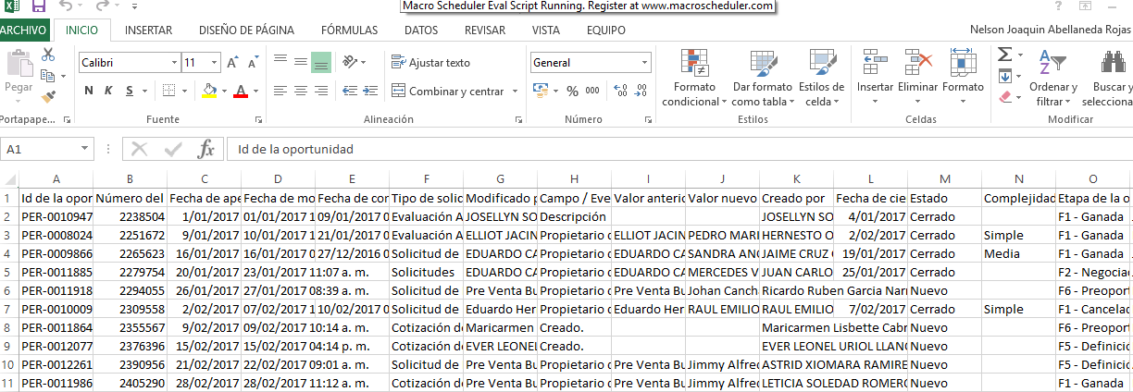

Nos ubicamos hasta la ultima fila y borramos lo campos que no utilizaremos.

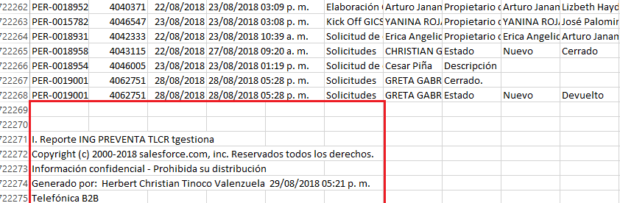

Creamos un archivo Excel

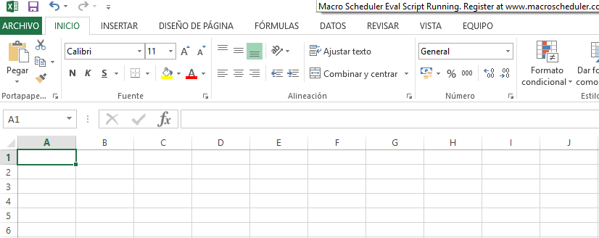

Copiamos todos los campos del archivo csv

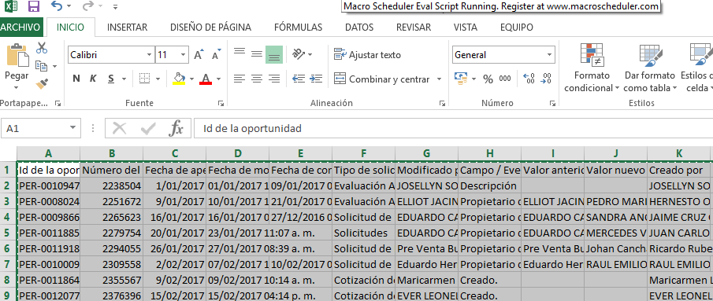

Lo pegamos en el archivo Excel

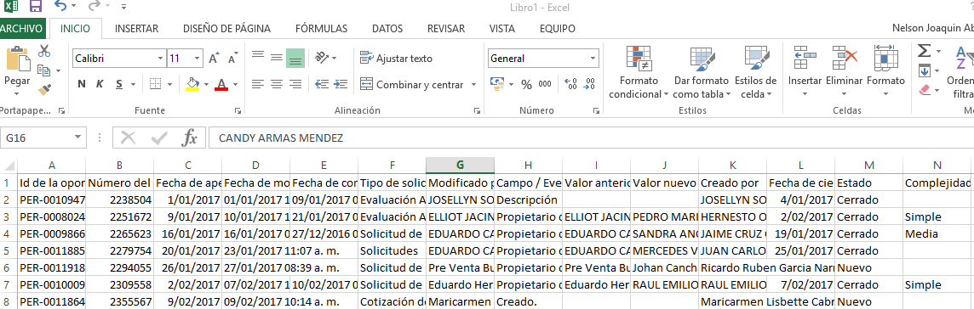

Cambiamos el nombre de la hoja a “CasoHistoricoSF”



Luego lo guardamos en la ruta \\GPPESVLCLI1487\Compartido\DIO\CargaDiariaSF , con el nombre “CasoHistoricoSF” con formato “.xlsx”

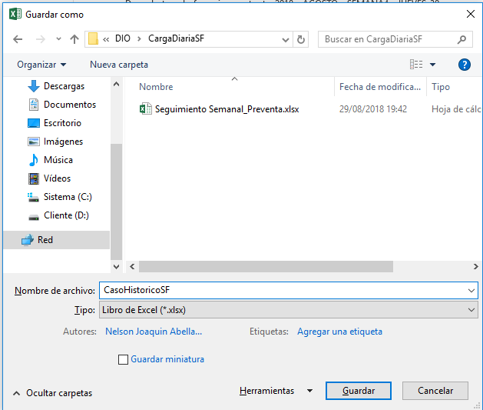

Luego nos situamos en la web de Salesforce y le damos Click en “Informes”



En Buscar Informes Ingresamos “Información oportunidades FCV02” , si nos muestra uno o mas de uno con el mismo nombre “Seleccionar” el que este como la imagen.



Seleccionar el combo box en “Accion”

Seleccionar “Exportar”



Nos muestra lo siguiente:

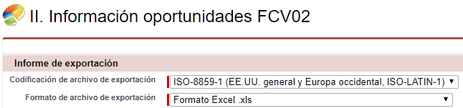

En Codificacion de archivo lo dejamos los valores por defecto.

En Formato de archivo seleccionamos “Delimitado por comas .csv”



Seleccionar boton “Exportar”



Abrimos el archivo .csv que se descargo.



Tenemos lo siguiente:

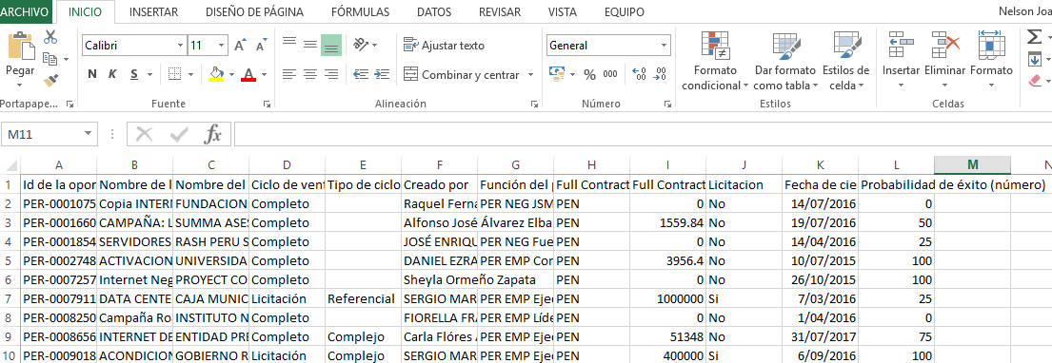

Nos ubicamos hasta la ultima fila y borramos los campos que no utilizaremos.

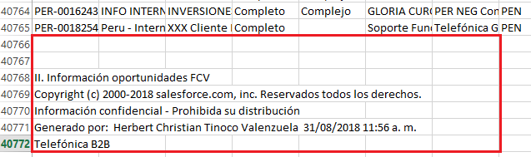

Creamos un archivo Excel



Copiamos todos los campos del archivo csv

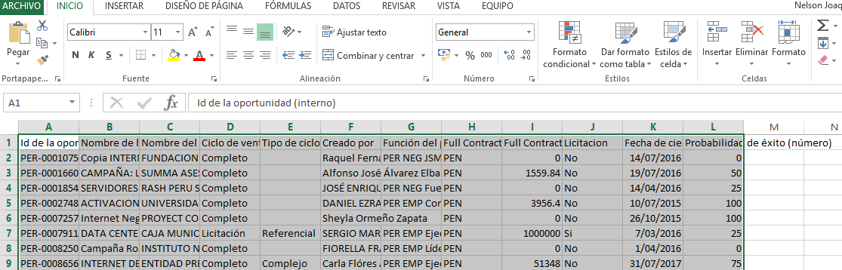

Lo pegamos en el archivo Excel

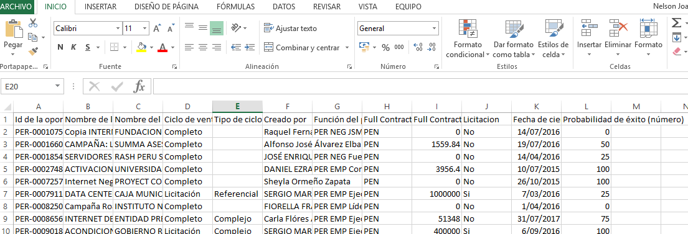

Cambiamos el nombre de la hoja a “OportunidadSF”



Luego lo guardamos en la ruta \\GPPESVLCLI1487\Compartido\DIO\CargaDiariaSF , con el nombre “OportunidadSF” con formato “.xlsx”

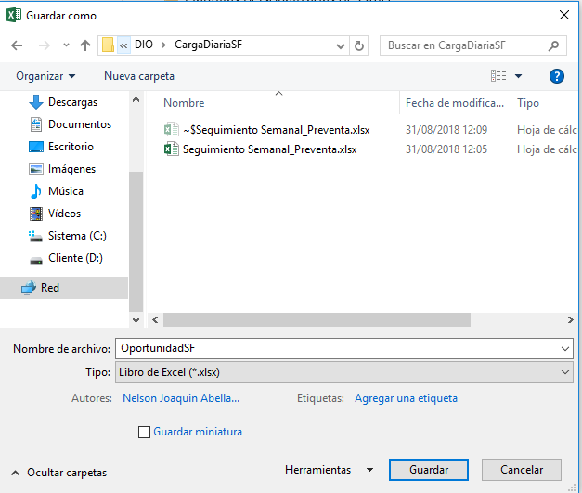

Luego no situamos en la web de Salesforce y le damos Click en “Informes”



En Buscar Informes Ingresamos “InformeOpt. Territorio” , si nos muestra uno o mas de uno con el mismo nombre “Seleccionar” el que este como la imagen.



Seleccionar el boton en “Accion”



Seleccionar “Exportar”



Nos muestra lo siguiente:

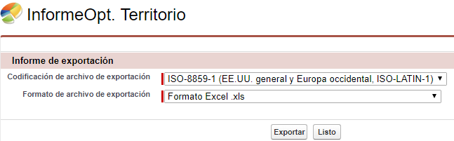

En Codificacion de archivo lo dejamos los valores por defecto.

En Formato de archivo seleccionamos “Delimitado por comas .csv”



Seleccionar boton “Exportar”



Abrimos el archivo .csv que se descargo.



Tenemos lo siguiente:

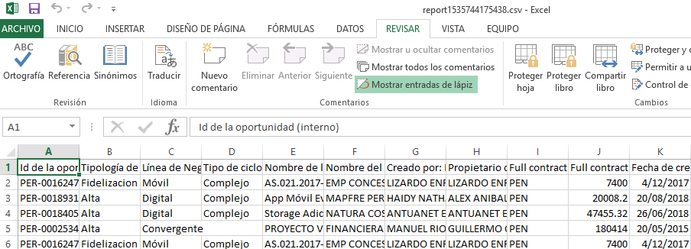

Nos ubicamos hasta la ultima fila y borramos lo campos que no utilizaremos.

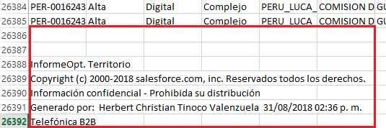

Creamos un archivo Excel



Copiamos todos los campos del archivo csv

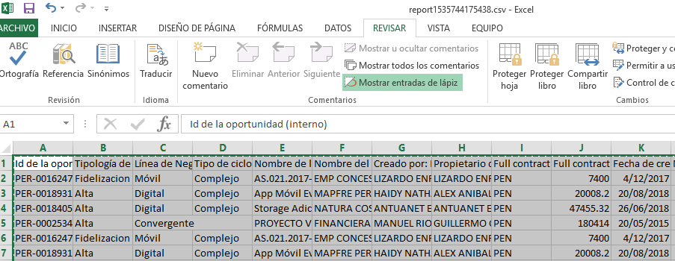

Lo pegamos en el archivo Excel

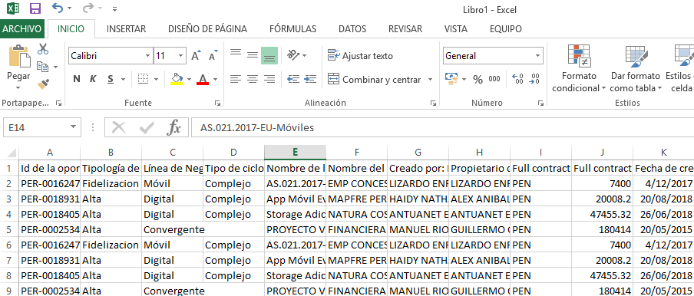

Cambiamos el nombre de la hoja a “CasoHistoricoSF02”



Luego lo guardamos en la ruta \\GPPESVLCLI1487\Compartido\DIO\CargaDiariaSF , con el nombre “CasoHistoricoSF02” con formato “.xlsx”

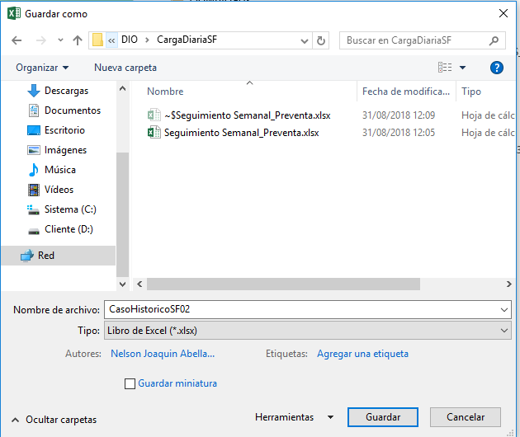

Luego no situamos en la web de Salesforce y le damos Click en “Informes”



En Buscar Informes Ingresamos “ClienteEmpresas” , si nos muestra uno o mas de uno con el mismo nombre “Seleccionar” el que este como la imagen.

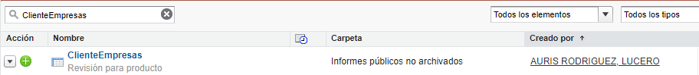

Seleccionar el boton en “Accion”

Seleccionar “Exportar”



Nos muestra lo siguiente:

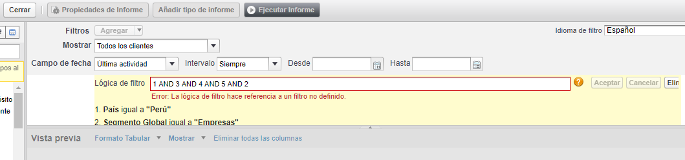

Nos aparece un error, en la caja de texto de Logica de filtro poner los siguiente

“1 AND 2 AND 3 AND 4”

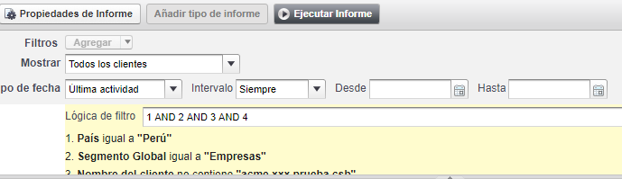

Luego se activa el Boton “Ejecutar Informe” , le damos click

Nos Muestra lo siguiente:

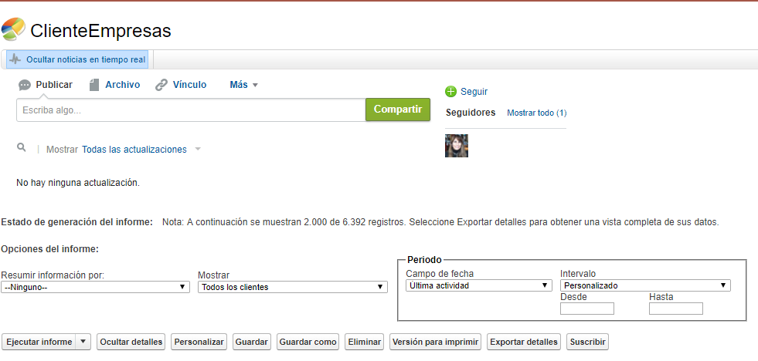

Seleccionar el Boton “Exportar detalles”

Nos muestra lo siguiente:

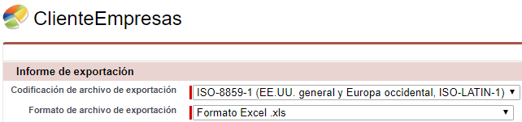

En Codificacion de archivo lo dejamos los valores por defecto.

En Formato de archivo seleccionamos “Delimitado por comas .csv”



Seleccionar boton “Exportar”



Abrimos el archivo .csv que se descargo.



Tenemos lo siguiente:

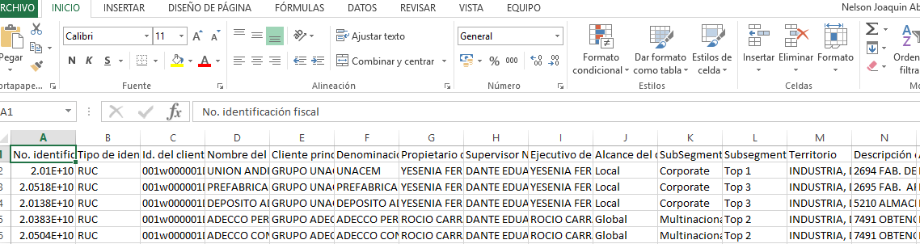

Nos ubicamos hasta la ultima fila y borramos lo campos que no utilizaremos.

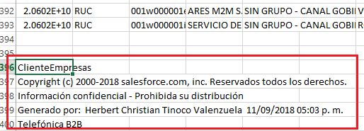

Creamos un archivo Excel



Copiamos todos los campos del archivo csv

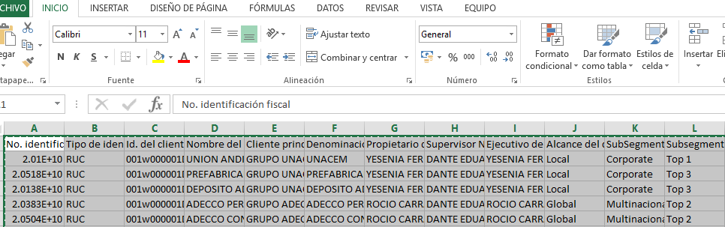

Lo pegamos en el archivo Excel

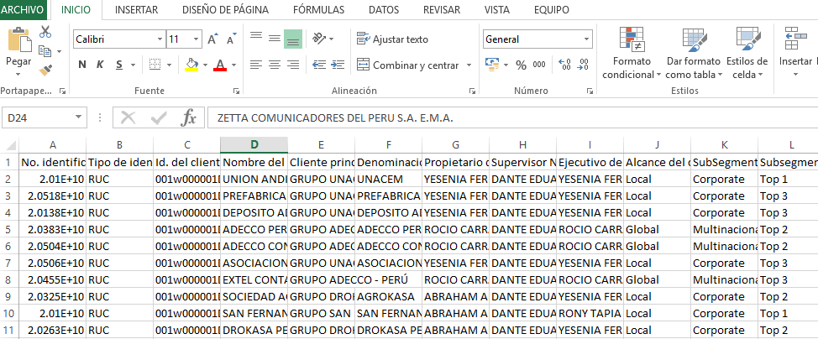

Cambiamos el nombre de la hoja a “ClientesSF”



Luego lo guardamos en la ruta \\GPPESVLCLI1487\Compartido\DIO\CargaDiariaSF , con el nombre “ClientesSF” con formato “.xlsx”

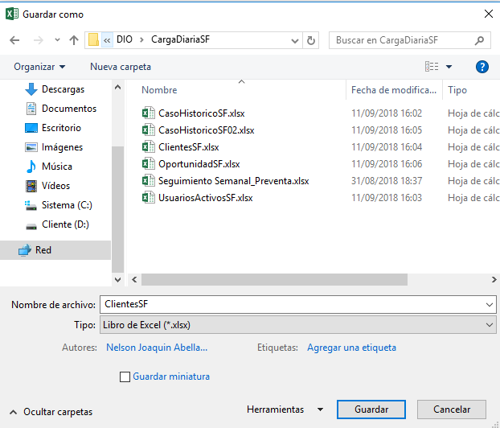

Luego no situamos en la web de Salesforce y le damos Click en “Informes”



En Buscar Informes Ingresamos “UsuariosActivosSF” , si nos muestra uno o mas de uno con el mismo nombre “Seleccionar” el que este como la imagen.

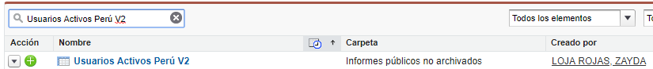

Seleccionar el boton en “Accion”

Seleccionar “Exportar”



Nos muestra lo siguiente:

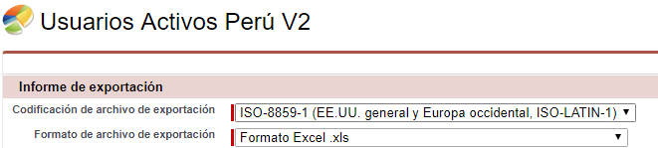

En Codificacion de archivo lo dejamos los valores por defecto.

En Formato de archivo seleccionamos “Delimitado por comas .csv”



Seleccionar boton “Exportar”



Abrimos el archivo .csv que se descargo.



Tenemos lo siguiente:

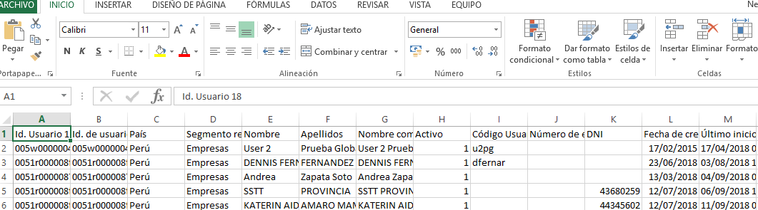

Nos ubicamos hasta la ultima fila y borramos lo campos que no utilizaremos.

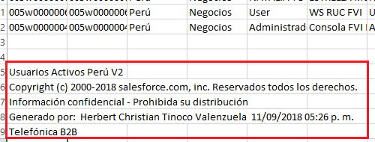

Creamos un archivo Excel



Copiamos todos los campos del archivo csv

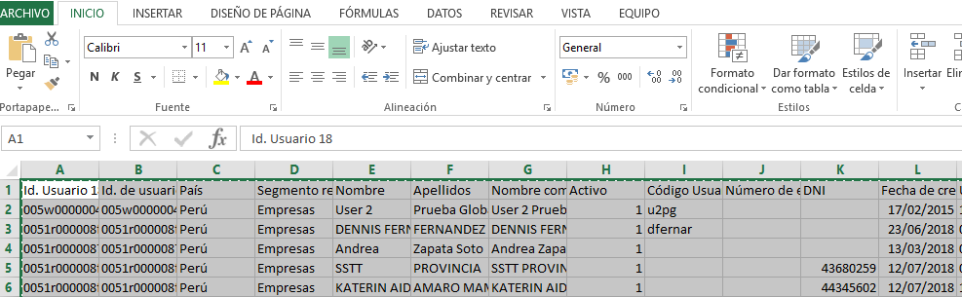

Lo pegamos en el archivo Excel

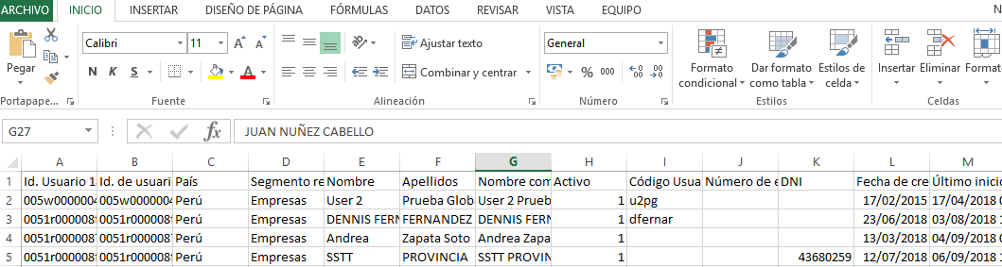

Cambiamos el nombre de la hoja a “UsuariosActivosSF”



Luego lo guardamos en la ruta \\GPPESVLCLI1487\Compartido\DIO\CargaDiariaSF , con el nombre “UsuariosActivosSF” con formato “.xlsx”

